УПРАВЛЕНИЕ ОБРАЗОВАНИЯ
АДМИНИСТРАЦИИ СЕРГИЕВО-ПОСАДСКОГО ГОРОДСКОГО ОКРУГА
МОСКОВСКОЙ ОБЛАСТИ
МУНИЦИПАЛЬНОЕ БЮДЖЕТНОЕ ДОШКОЛЬНОЕ ОБРАЗОВАТЕЛЬНОЕ УЧРЕЖДЕНИЕ
«ДЕТСКИЙ САД КОМБИНИРОВАННОГО ВИДА №66»
141372, Московская обл., Сергиево-Посадский район, г. Хотьково, ул. Новая, дом 2.
тел. 8(496) 543-05-68, e-mail: filippok-66@yandex.ru

МЕТОДИКА ЗАПУСКА РЕЧИ У НЕГОВОРЯЩИХ ДЕТЕЙ
От 1 года до 6 лет
Подготовила учитель – дефектолог
Сухарева Евгения Сергеевна
Примерная памятка для родителей!
- 6 месяцев - ребенок пробует артикуляционный аппарат в действии и произносит много звуков.
- год - первые слова «мама», «дай», при хорошей норме развития до десяти слов.
- года - построение простой фразы из 3-4 слов.
- года - распространенная фраза, ребенок много и хорошо говорит, читает стихи наизусть.
- года - фраза строится с учетом грамматики, с использованием всех частей речи.
- 5 лет - речь приобретает форму короткого рассказа. Начало формирования фонематического слуха.
- лет - речь сформирована, можно сказать, что это речь взрослого человека.
Ребенок произносит все звуки.
- лет - хорошо развитая связная речь.
Основные средства осуществления программы развития речи у неговорящих детей
К средствам развития речи детей можно отнести любую деятельность, которую направляет, планирует и которой руководит взрослый. Это обучение, игра, бытовая и повседневная деятельность, труд, восприятие произведений искусства, наблюдение, экскурсии, праздники и развлечения и др.
Ведущим средством формирования речи ребенка является обучение. Обучение родному языку планомерный, целенаправленный процесс развития у детей познавательных способностей, усвоение ими системы элементарных знаний об окружающем и соответствующего словарного запаса, формирования речевых умений и навыков. Основная форма обучения - занятие.
По дидактическим целям выделяют такие типы занятий:
- занятия по сообщению нового материала;
- занятия по закреплению умений и навыков;
- занятия по обобщению и систематизации знаний;
- итоговые, проверочные занятия;
- комбинированные (объединенные).
Общие дидактические требования к занятиям
- Тщательная заблаговременная подготовка к занятию, определение его содержания и приемов обучения.
- Коррекционная направленность занятия, определяющая содержание и методику его проведения.
- Оптимальная интенсивность нагрузки.
- Воспитывающая и развивающая направленность обучения.
- Использование приемов обучения в соответствии со структурой занятия.
- Связь содержания занятия с жизнью, опора на опыт детей.
- Доступность в содержании и приемах обучения на занятии.
- Использование разнообразных наглядных средств обучения.
- Эмоциональный положительный фон занятия.
- Сочетание коллективного характера обучения на занятии с индивидуальным и дифференцированным подходом.
- Применение разнообразных форм закрепления материала на занятии и в другой деятельности.
- Речевая активность каждого ребенка.
- Учет результатов занятия.
Не всякий программный материал по развитию речи может быть преподнесен путем обучения на занятии. Большая группа словаря - бытового, природоведческого характера и др. - легче усваивается в практической деятельности. Обучение сочетается с другими средствами развития речи: это предметная и игровая деятельность, самообслуживание, ручной и хозяйственно-бытовой труд, конструирование, изобразительная, музыкальная деятельность. Эти виды деятельности являются эффективным средством формирования навыков речевого общения, активизации словарного запаса разговорной речи. Естественные жизненные ситуации, понятные ребенку, способствуют развитию его речевой активности, самостоятельным высказываниям, формированию умения общаться со сверстниками и взрослыми.
В работе по развитию речи применяются разные группы методов и в основном в сочетании: наглядные (экскурсия, метод демонстрации, наблюдения, осмотр помещения, рассматривание предметов и игрушек); словесные (коллективный разговор, чтение произведений детской литературы, пересказ, беседа, чтение стихов, рассказ); практические (игра, практические действия, труд).
Словесные приемы:
- речевой образец,
- прием имитации;
- объяснение;
- указания;
- словесное упражнение;
- повторение (сопряженное, отраженное, индивидуальное, хоровое);
- вопросы (прямые, наводящие, подсказывающие, репродуктивные, поисковые);
- оценка детской речи.
Наглядные приемы:
- показ предмета, движения, игрушки, картинки;
- показ с называнием;
- приемы работы с техническими средствами обучения (диафильмы, диапозитивы, кинофильмы). Игра и рекомендации по ее использованию:
- Игра должна быть доступна по содержанию и движениям, решать задачи коррекционного воспитания и обучения.
- Игра должна быть интересна детям.
- Игра избирается с учетом психофизических и возрастных особенностей детей.
- Игра должна соответствовать программному материалу.
- Перед проведением игры проводится подготовительная работа, направленная на уяснение правил, игровых действий, цели.
- Педагог руководит игрой, оказывает детям дифференцированную помощь.
- Большинство игр требует оснащения.

Поэтапное формирование устной речи у детей
Первый этап. Развитие понимания обращенной к ребенку речи.
Задачи:
- развить у детей понимание отдельных простых просьб, обращений к нему;
- учить предметным действиям, пониманию сопровождающей эти действия речи;
- учить соотносить предметы и действия с их словесным обозначением;
- формировать интерес к игрушкам и игре, учить игровым действиям;
- вызвать подражательную речевую деятельность детей в форме любых звуковых проявлений;

- учить детей выражать желания словесно, однословным или двухсловным несинтаксированным предложением.
Примерное содержание работы по развитию речи при решении коррекционных задач на I этапе.
- Развитие у детей понимания отдельных простых просьб и обращений взрослого
Задание 1. Показать предметы из ближайшей окружающей обстановки по просьбе взрослого. Задание 2. Показать знакомых близких людей по просьбе взрослого.
Задание 3. Показать по просьбе взрослого простые движения (встать, сесть, подойти, лечь, попрыгать, бежать).
Задание 4. Показать по словесной инструкции действия на себе (на картинке): ест, пьет, умывается, спит, рисует, читает.
Задание 5. Научить понимать вопросы Что? Кого?, которые помогают выяснить объект действия: Что делает? У кого был? Кого видит?
Задание 6. Научить понимать вопросы Кто это? Что это? Кто? Что?, выясняющие субъект действия: Кто поет? Кто читает? Что лежит?
Задание 7. Научить понимать вопросы Где? Куда? Откуда? На чем?, выясняющие местонахождение предметов.
Задание 8. Научить понимать вопрос Чем?
Задание 9. Разложить предметы, игрушки в заданной последовательности (3 штуки).
Задание 10. Разложить картинки в нужной последовательности.
Задание 11. Понимать вопросы к простой сюжетной картине.
Задание 12. Совершать действия с отобранными предметами по инструкции педагога.
Игры
«Ладушки», «Иди ко мне», «Возьми шарик», «Хоровод с куклой», «Догонялки», «Идите ко мне - бегом ко мне», «Возьми, положи, брось», «Возьми, кати», «Покорми птичку», «Найди свою игрушку», «Мишка спрятался», «Куда девался мяч», «Спрячь матрешку», «Покатай зайку».
- Обучение предметным действиям и пониманию сопровождающей эти действия речи. Игры
«Поймай мяч», «Попляшем с погремушками», «Переложи игрушки», «Прокати шарики», «Прокати шарики через воротца», «Посадим грибы» (пособие), «Пирамидки», «Закрой коробочки», «Сделай целую игрушку», «Игра на детском рояле», «Спрячь игрушку» «Спрячь картинку»,
«Найди свой стул», «Бегите ко мне», «У кого такое?», «Найди пару», «Угадай, чего не стало».
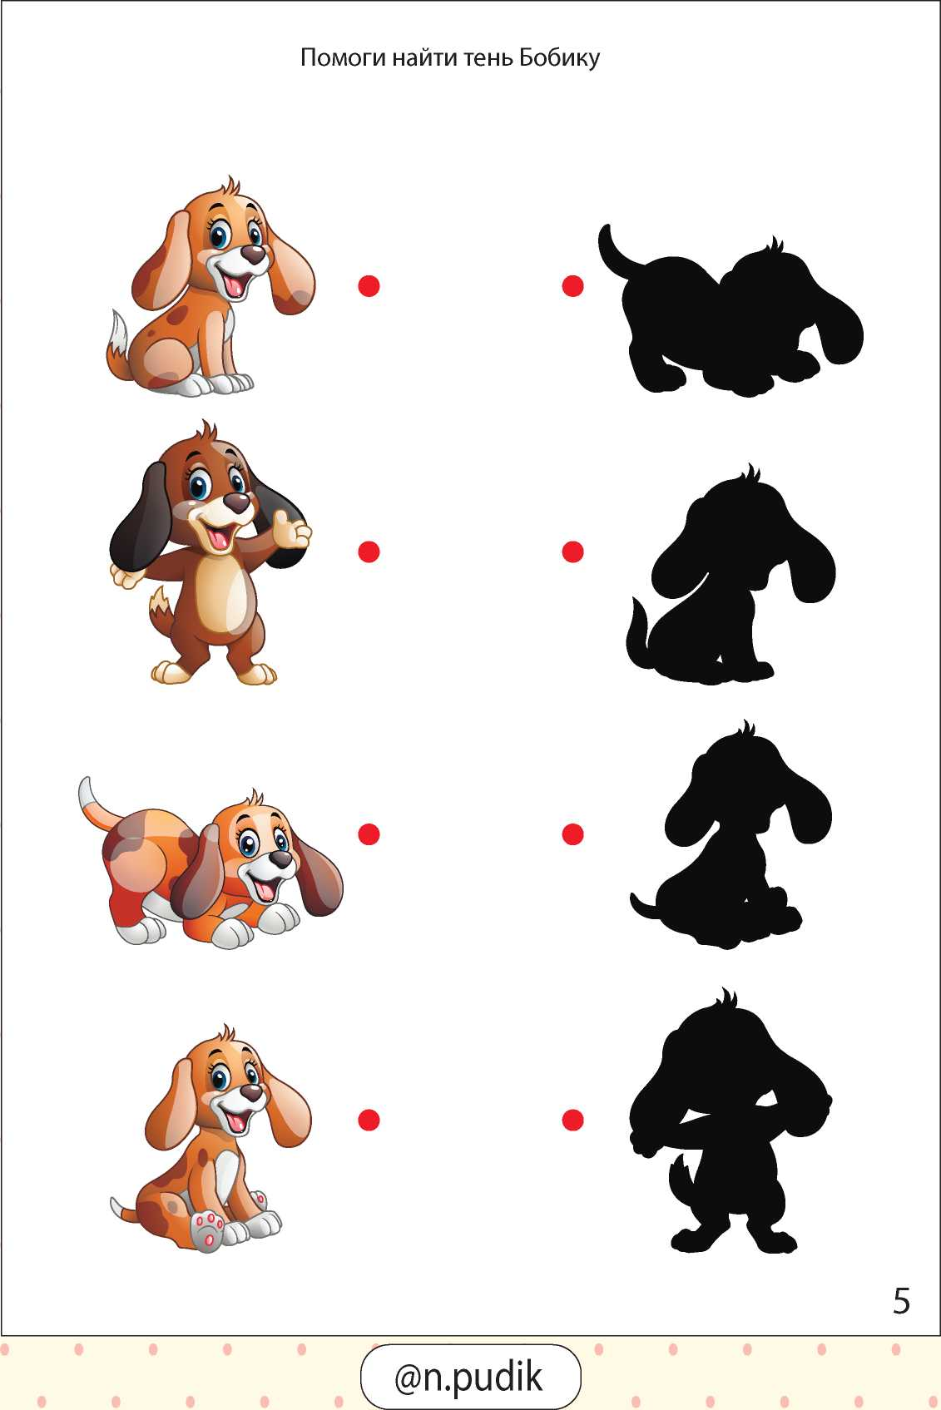

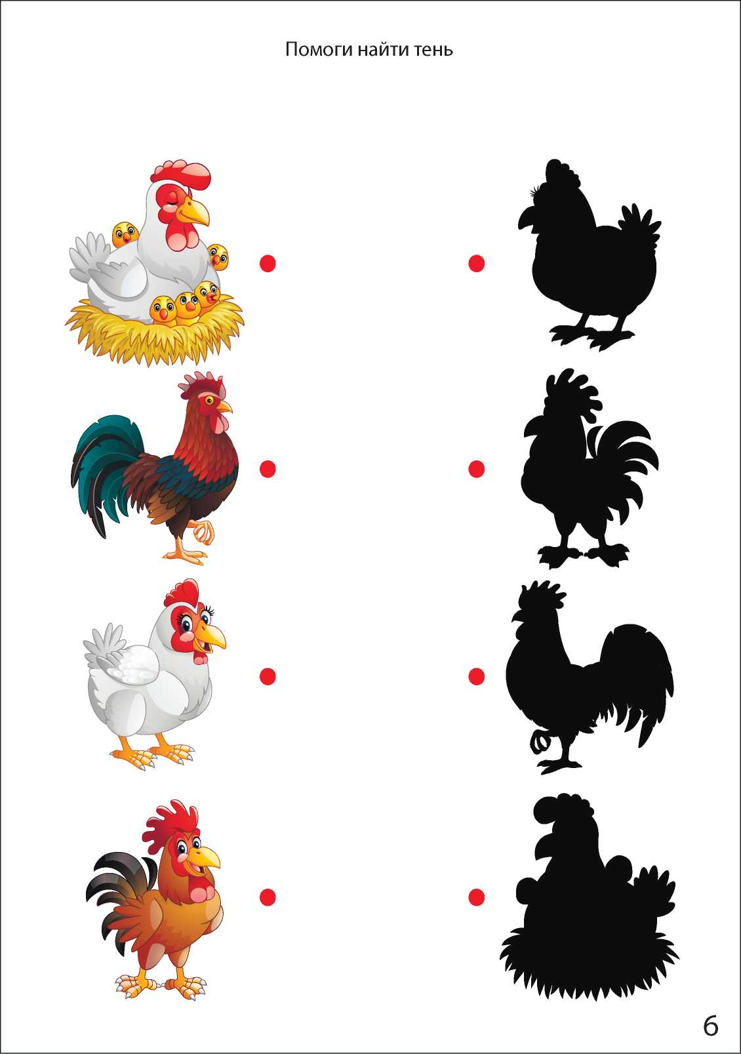

Помоги животным найти тень
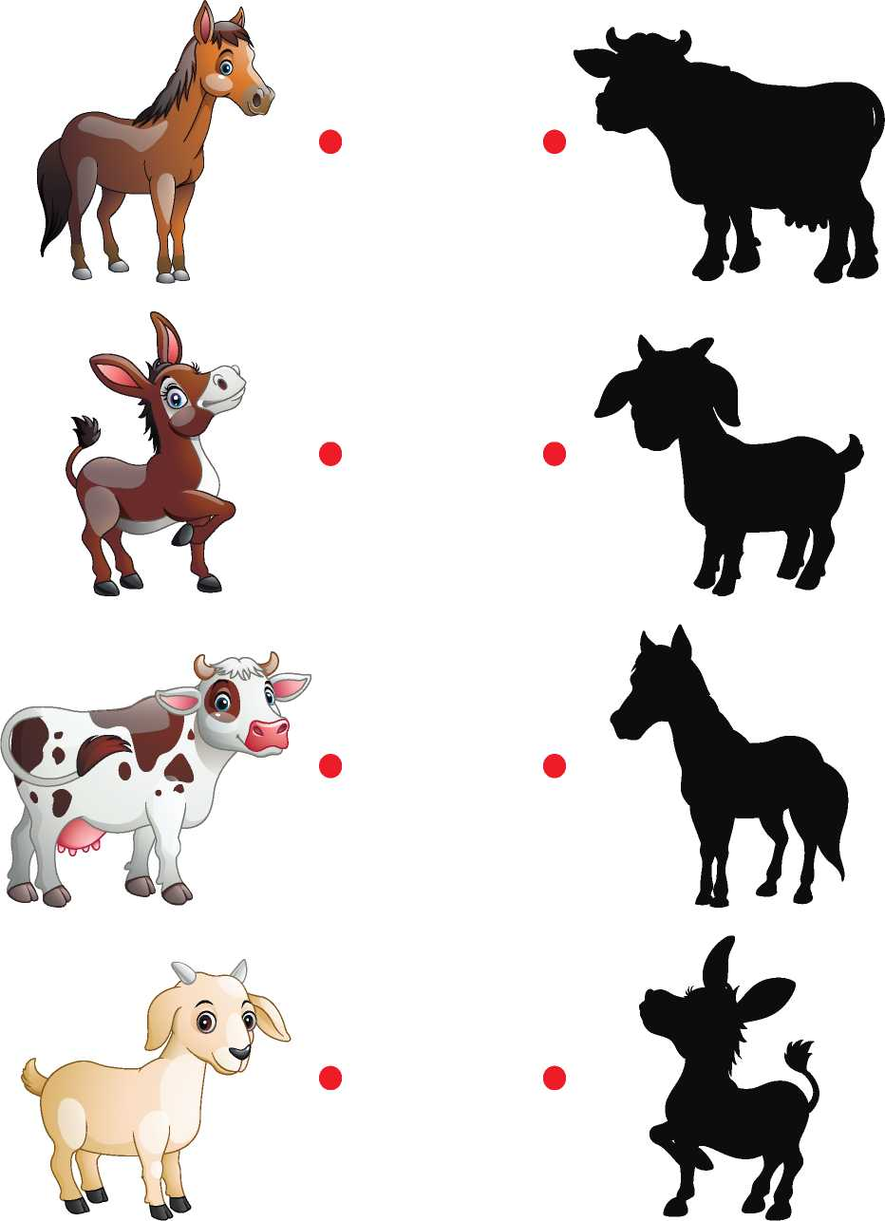
Кто где живет?
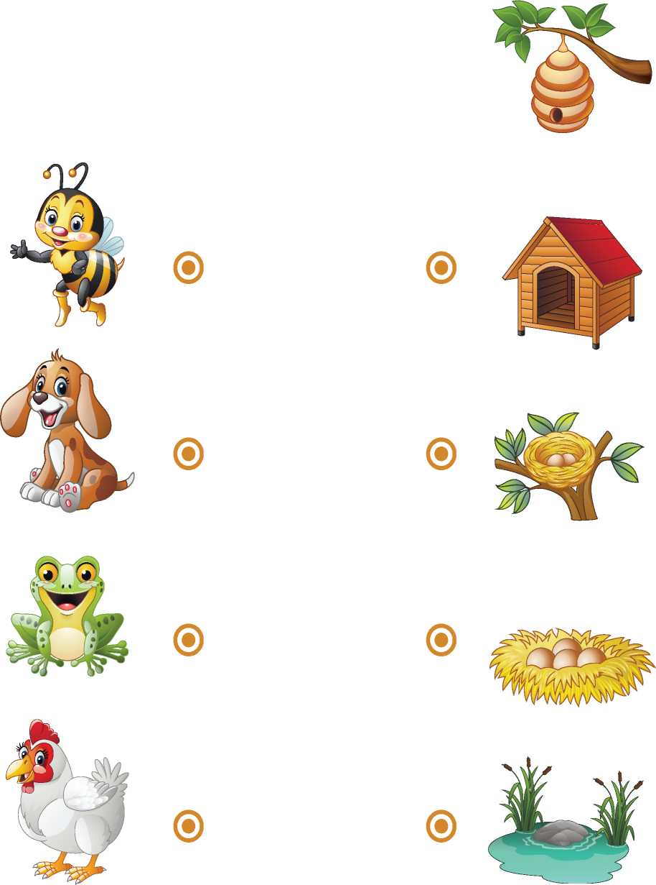



Естественные бытовые ситуации
Задание 1. Чем моет? Что моет? (водой, мылом, лицо, руки)
Задание 2. Чем вытирает? Что вытирает? (полотенцем, лицо, руки)
Задание 3. Чем играет? На чем играет? (куклой, мячом, на гармошке, дудочке) Задание 4. Чем ест? Что ест? (ложкой, вилкой, суп, кашу, картошку)
Задание 5. Чем рисует? Что рисует? (карандашом, дом, машину)
Задание 6. Чем приколачивает? Что приколачивает? (молотком, картину и др.) Задание 7. Чем режет? Что режет? (ножом, хлеб, сыр)
- Формирование у детей связей между предметами, действиями и их словесным обозначением Задание 1. Научить детей узнавать игрушки по их описанию.
Задание 2. Учить определять предметы по их словесному описанию и назначению
Задание 3. Учить узнавать животных на картинке, по словесному описанию, по звукоподражанию.
Задание 4. Учить узнавать предметы по назначению.
- Покажи, чем будешь есть суп.
- Покажи, чем будешь рисовать.
- Чем будешь чистить зубы?
- Что наденешь, когда пойдешь гулять?
- Чем будешь мыть руки? и т. п.
Задание 5. Где что лежало. Кто с кем поменялся. Кого (чего) нет.
Задание 6 Сличение и сортировка предметов по цвету, форме, величине.
- Формирование у детей интереса к игрушкам, игре, обучение игровым действиям Задание 1. Стимулирование выполнения отраженных действий.
- Сделай, как я.
- Покажи, как зайчик прыгает.
- Уложим кукол спать.
- Оденем Катю на прогулку.
- Построй ворота
- Построй башню.
- Опусти шарик в коробку.
- Спрячь шарик в ладошках.
- Почтовый ящик.
Задание 2. Поиграем на гармошке (дудочке, барабане и т. п.).
Задание 3. Куда упал мячик.
Задание 4. Поймай зайку. Зайка прячется.
Задание 5. Катание мяча по показу взрослого.
Задание 6. Бросание мяча по показу взрослого.
Задание 7. Подражание движениям рук, ног, головы, плеч.
Задание 8. Нанизывание колец (4 - 5 крупных) пирами-ды.
Задание 9. Бросание мелких предметов в жестяную ко-робку.
Задание 10. Чудесный мешочек. Складывание парных предметов, игрушек.
Задание 11. Солнце или дождик? (С бубном)
Задание 12. Чей одуванчик дальше улетит?
- Развитие у детей подражательной речевой деятельности Игры
«Угадай, кто кричит», «Громко - тихо», «Кто как кричит?» А. Барто, «Птицеферма», «Кормление птенцов» - речевая гимнастика, «Кот и мыши» (слово «мяу»), «Поезд» (звук У), «Лошадки», «Накорми телят» (ммуу).
Задание 1 Изменение силы голоса по подражанию.
Задание 2. Изменение высоты голоса по подражанию («Пи-пи», «Гаф-гаф»).
Задание 3. Развитие длительного направленного ротового выдоха (на звуке Ф)- Задание 4. Чей пароход лучше гудит? (на звуке У)
Задание 5. Успокой куклу. Произношение звука А .
Задание 6. Кто как кричит? ( Ау, уа, иа, га-га, пи-пи, мяу)
Задание 7. Улыбнемся Петрушке, (звук И )
Задание 8. Покажи и назови. ( Катя, гуси, кот, конь)
Задание 9. Игра «Волшебный сундучок» (это дом, это Катя, это киса, это утка, это гусь, это мишка и т.п.)
Задание 10. Когда это бывает? (приметы времен года)
Задание 11. Игра «Автомобили», (произношение «6и-би...»)
Задание 12. Угадай, кто сказал. Сказки «Три медведя», «Теремок», «Волк и семеро козлят».
Задание 13. Игра «Эхо». (Ау, Оля, Ау)
Выполняя в игровой форме артикуляционную гимнас-тику, упражнения по звуковой культуре речи, играя, дети постепенно овладевают произношением звуков: а, у, о, и, э, м, п, б, ф, в, к, г
- в звукоподражаниях (ау, уа, иа, э-э-э, ммуу, п-п-п, фф-уу, в-в-в, ко-ко, га-га, мяу, аи, ой, у-у-у, о-о-о).
- Обучение детей выражать свои желания словесно, однословным или двусловным несинтаксированным предложением
Задание 1. Назвать свои игрушки, знакомые предметы. Допустимо нечеткое произношение.
Задание 2. Назвать предметные картинки отраженно за педагогом, затем самостоятельно.
Задание 3. Назвать слова отраженно и сопряженно с педагогом, сохраняя ударение.
А: Аня, Алик, Катя, Тата, шарик, тапки, шапка, зайка, палка, мак, пальчик, чашка.
О: Оля, Коля, Зоя, ослик, дом, боты, зонт, козлик, ротик, котик, носик, ложка, кошка.
У: утка, муха, кубик, туфли, уши, зубы, губы.
И: Дима, киса, Зина, Нина, нитки.
Задание 4. Вызвать двусложные предложения со словами: где, дай, на, вот, тут.
- Где мячик? - Вот мячик.
- Дай кису. - На кису.
Задание 5. Учить ребенка в бытовых ситуациях выражать свои желания с помощью речи:
дай пить идем домой
дай еще хочу пить
тетя идем хочу гулять идем гулять
Словесное подражание может быть в любой форме без исправлений недостатков со стороны взрослого.
Второй этап. Обогащение словарного запаса у детей и его активизация Задачи:
- расширить пассивный словарь за счет слов названий предметов, окружающих детей; действий, которые совершаются детьми или близкими взрослыми;
- перевести как можно большее число слов из пассивного словаря в активный;
- учить произносить ударный слот в слове;
- учить строить обиходные словосочетания,
- учить употреблять однословные и двухсловные предложения;
- способствовать проявлению подражательной речевой деятельности без исправления со стороны взрослых.
Примерное содержание работы по развитию речи при решении коррекционных задач на II этапе.
- Расширение пассивного словарного запаса
Задание 1. Различение количества предметов (много -мало - один).
Задание 2. Различение величины предметов (большой - маленький).
Задание 3. Различение вкуса (сладкий - соленый).
Задание 4. Различение пространственного расположе-ния предметов.
Задание 5. Различение предметов по их назначению (ложка, щетка, расческа, мочалка, мыло, карандаши и т. п.).
Задание 6. Узнавание предметов по их описанию («У нее пушистый хвост, мягкая шерсть, длинные усы, острые коготки»).
Задание 7. Выполнение действий по словесной инструкции взрослого.
Задание 8. Переключение с одного действия на другое по словесной инструкции.
а) без предмета:
- иди, стой
- беги, иди, ложись,
- садись, беги, стой,
- лежи, прыгай, беги.
б) с предметом (мяч, обруч, гимнастическая палка): возьми мяч, подними его вверх, опусти вниз, отдай Ане;
возьми обруч, подними его над головой, опусти, пролезь в него, положи на пол.
Задание 9. Различение утверждения и отрицания: иди - не ходи закрой глаза - не закрывай пей - не пей дыши - не дыши
Задание 10. Различение, к кому обращена просьба, к одному лицу или нескольким лицам.
- Вова, сядь.
- Дети, садитесь. И т. п.
Задание 11. Различение формы единственного и множественного числа существительных.
Возьми: шар - шары, мяч - мячи, цветок - цветы; книгу - книги, кубик - кубики; лист - листья; стул - стулья.
Кто что ест?





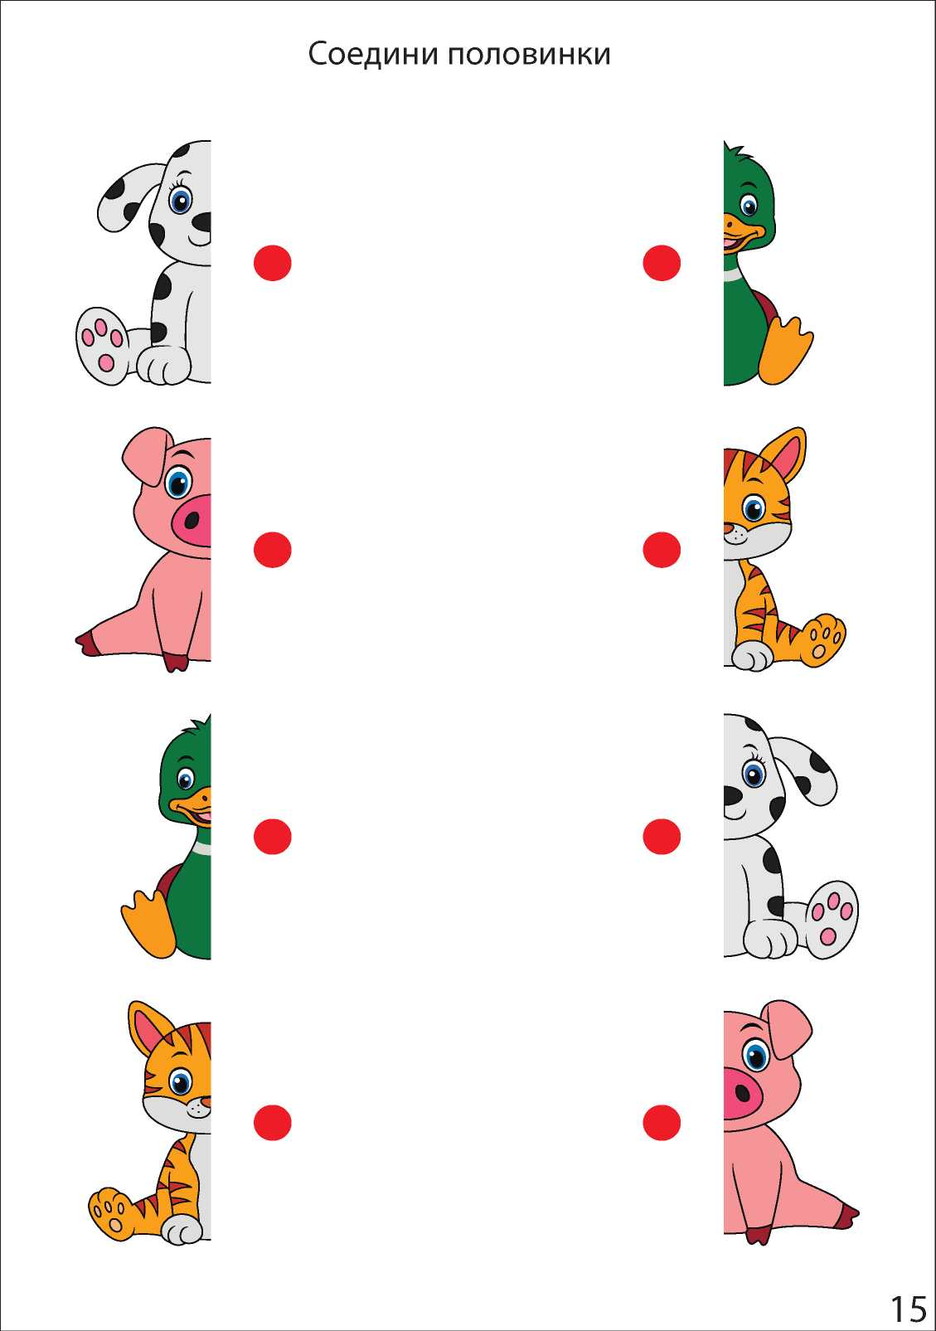

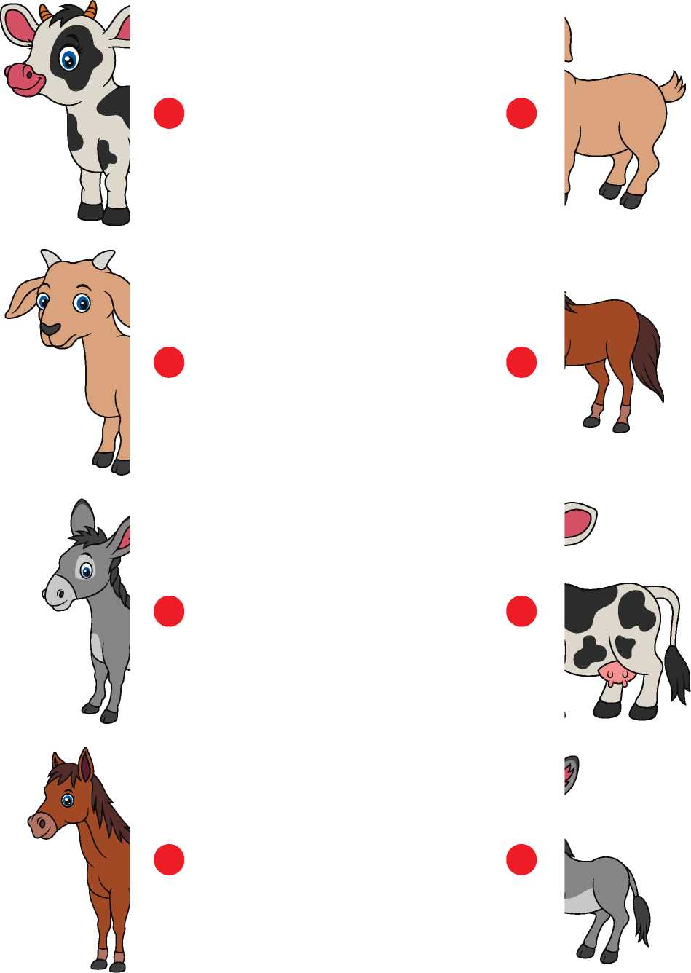

Третий этап. Формирование в активной речи детей простого нераспространенного предложения Задачи:
- научить понимать простые нераспространенные предложения;
- учить выполнять простые действия по речевой инструкции;
- учить понимать и строить словосочетания типа глагол в повелительном наклонении + существительное в винительном падеже;
- учить употреблять в речи словосочетания типа глагол + существительное в винительном падеже; глагол + существительное в творительном падеже; прилагательное + существительное;
глагол + наречие;
- учить употреблять в общении предложения типа подлежащее + сказуемое, выраженное глаголом настоящего времени 3 лица;
- учить понимать и употреблять предложения типа подлежащее + сказуемое + дополнение; подлежащее + сказуемое + обстоятельство;
- учить различать некоторые формы словоизменения и число существительных;
- учить некоторым продуктивным способам словообразования существительных и глаголов;
- учить воспроизводить слого-ритмическую структуру двусложных и трехсложных слов.
Примерное содержание работы по развитию речи при решении коррекционных задач на Ш этапе.
- Развитие понимания простых нераспространенных предложений Задание 1. Различение существительных, сходных по звучанию.
Где? крыша земля стол палка крыса змея стул полка
Задание 2. Различение глаголов, сходных по звучанию:
Кто купается, а кто катается.
Кто копает, а кто покупает.
Кто сидит, а кто стоит.
Задание 3. Различение названий действий по ситуации: моет - умывается - стирает лежит - спит пишет - рисует шьет - вяжет строит - чинит
Задание 4. Различение названий действий с противоположным значением: застегни пальто (расстегни); сними шапку (надень); открой коробку (закрой) и т. п.
Задание 5. Различение единственного и множественного числа существительных.
Возьми кубик (кубики), шар (шары), карандаш (карандаши).
Задание 6 Различение единственного и множественного числа глаголов (по картинкам).
Мальчик спит, бежит - бегут идет - идут сидит - сидят стоит - стоят Дети спят, летит - летят лежит - лежат везет - везут едет - едут
Задание 7. Различение рода глаголов пропущенного времени (Картинки куклы - мальчика и куклы - девочки).
Женя упал. - Женя упала.
Женя встал. - Женя встала.
Саша подмел пол. - Саша подмела пол.
Что делает мальчик?
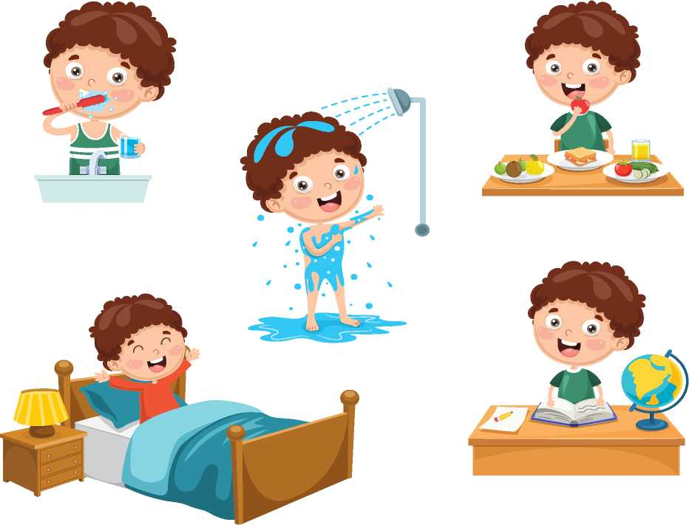
Что делает девочка?
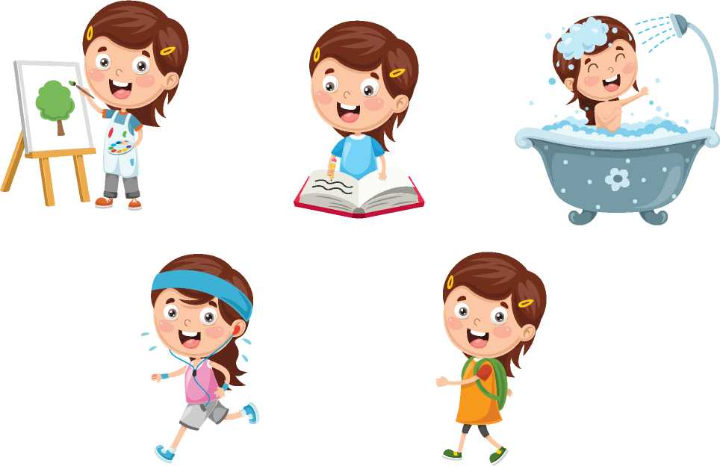

- Выполнение поручений по речевой инструкции
Задание 1. Выполнить действия с двумя предметами с целью различения падежных значений.
- Покажи карандашом ручку.
- Покажи ручкой карандаш
Задание 2. Выполнение действий с целью различения предложных конструкций.
- Возьми карандаш, который лежит в коробке (около коробки, на коробке).
- Поставь игрушку на стол (в шкаф, на полку).
- Достань мяч из-под шкафа (из шкафа) и т. п.
Задание 3. Выполнение поручений с целью закрепления прилагательных-антонимов.
- Большой мяч дай Вове, а маленький Тане.
- Узкую ленточку дай Маше, а широкую - Оле.
(длинный - короткий, низкий - высокий, толстый - тонкий).
Задание 4. Научить понимать значения слов, отражающих пространственные отношения, вниз (внизу) - вверх (вверху) далеко - близко вперед (впереди) - назад (сзади).
- Кто спускается вниз по лестнице?
- Кто поднимается вверх?
- Встань впереди Саши.
- Сделай шаг назад.
- Развитие понимания простых именных словосочетаний и введение их в активную речь Задание 1. Выполнение инструкций педагога в работе с картинками.
- Покажи большой дом (маленький).
- Где узкая тропинка? (широкая дорога)
- Где летний день? (морозное утро)
- Покажи аккуратного мальчика (неряшливую девочку) и т. п.
Задание 2. Ответить на вопрос с опорой на картинку.
Яблоко какое? Лимон какой?
Конфета какая? Игрушки какие?
Задание 3. Беседа по вопросам.
- Какая сегодня погода?
- Какой сегодня день?
- Какое небо?
- Когда бывают такие дни?
Задание 4. У кого какие детеныши?
Щенок у ... Мышонок у ...
Котенок у ... Цыпленок у...
Козленок у ... Теленок у ...
Задание 5. Где что покупают?
Хлеб... лекарство ....
газеты ... конверты ...
(булочная, киоск, аптека, почта).
Задание 6. Чьи это вещи?
Халат врача.
Очки воспитателя.
Книга девочки. И т. п.
Задание 7. Угадай, чьи это хвосты.
Хвост лисы. Хвост коровы.
Хвост петуха. Хвост лошади.
Задание 8. Угадай дерево по листочку.
Это лист дуба (березы, клена, рябины).
Задание 9. Игра «Передай ключ».
- Я даю ключ Тане.
Я даю ключ.
- Развитие понимания простых глагольных сочетаний и введение их в активную речь Задание 1. Ответы на вопросы по картинкам.
- Что делают дети?
(собирают грибы, полют грядки, поливают цве-ты и т. п.)
Задание 2. Ответы на вопросы по картинкам.
- Кого ты видишь?
(маму, бабушку, врача, мальчика и т. п.)
- Что ты видишь?
(арбуз, книгу, яблоко и т. п.)

Что делают дети?
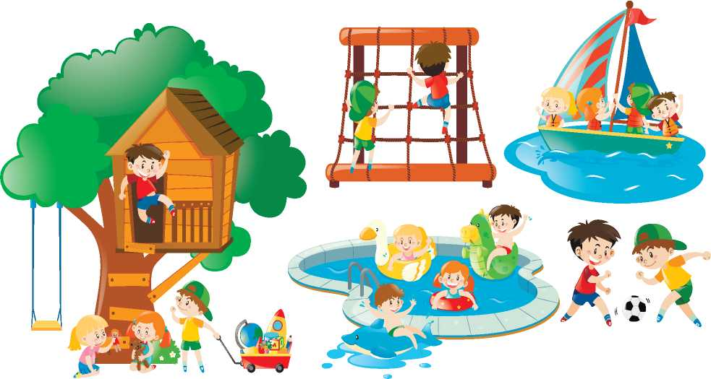

Задание 3. Закончи предложение.
Мама шьет ... Дети ловят ... Ученик решил ...
Мальчик строит... Брат купил ... Врач лечит ...
Соня пишет ... Повар готовит ...
Задание 4. Назови свои любимые занятия.
- Я люблю читать (книги)
- Я люблю играть ...
- Я люблю смотреть ...
- Я люблю слушать ...
- Я люблю рисовать ...
Задание 5. Нарядим игрушечную елку.
Действия сопровождаются пояснениями с использованием слов: вверху, внизу, далеко, спереди, сзади, справа, слева, вблизи, вдали.
Задание 6. Закончи фразу.
Конь бегает (как?)...
Собака лает (как?) ...
Мышка пищит (как?) ...
- Учить пониманию и употреблению простых распространенных побудительных предложений Задание 1. Выполнение поручений, действий по словесной инструкции
- Женя застегни пальто.
- Катя, расстегни кофту.
- Коля, сними шапку.
- Надя, надень шапку.
Задание 2. Научить обращаться с просьбой.
- Мама, дай мне куклу.
- Маша, дай большую машину.
(Произношение звуков, слоговая структура слов остаются несовершенными:
«Мама, дай басую масыну»)
Задание 3. Различение противоположных по значению действий:
отнеси - принеси
завяжи - развяжи
открои -закрой
найди - спрячь
войди - выйди
вымой - вытри
включи - выключи
надень - сними
Задание 4. Научить отдавать «команды» куклам, игрушкам, товарищам.
- Миша, лови мяч.
- Катя, мой руки.
- Зайка, спи.
- Петя, сиди тут и пой.
- Филя, ищи зайку, зови зайку.
Задание 5. Различение единственного и множественного числа существительных. Выполнение действий, обращения к сверстникам.
- Ира, возьми шар.
- Коля, дай шары.
- Настя, дай руку.
- Петя, вымой руки.
Задание 6. Загадай желание и скажи, что ты хочешь.
- Учить пониманию и употреблению простых повествовательных предложений Задание 1. Ответить на вопросы по картинкам:
- Кто несет ведро?
- Кто везет сани?
- Кто вяжет кофту?
- Кто шьет юбку?
- Кто строит башню?
- Кто чинит машину?
Задание 2. Игра «А у вас?»
Педагог: «У меня корзина с яблоками. А у вас?»
Дети: И у нас корзина с яблоками.
- У меня ваза с цветами. А у тебя?
- У меня ваза с цветами.
Задание 3. «Что нужно». Ответы на вопросы.
- Чем ты играешь? (Я играю кубиками)
- Чем ты рисуешь?
- Чем ты моешь руки? И т. п.
Задание 4. Закончить предложения.
- Конь бегает как?
- А черепаха ползает как?
- Собака лает как?
- А мышка пищит как?
- Обучение пониманию и употреблению некоторых форм словоизменения Задание Г. «Передай другому». Дети в кругу. Взрослый начинает игру.
- Я даю ключ Тане.
- Таня: Я даю ключ Васе.
- Вася: Я даю ключ Ане.
Задание 2. Инсценировка потешки.
Белка. На тележке я стою
И орешки продаю,
Подходи, не зевай,
Только имя называй.
- Кому в платок?
Лисичке -сестричке.
- Кому в зобок?
Воробью, синичке.
- Кому в кузовок?
Мишке косолапому.
- Кому в лапочку?
Заиньке усатому.
- Обучение некоторым продуктивным способам словообразования существительных и глаголов Задание 1.«Как растут слова?»
вода водичка водяной лес лесок лесной хлеб хлебушек хлебный
звон звонок
звонкий
снег снежок снежный гриб грибочек грибной Задание 2. «Большой - маленький»
У кого рука? У кого ручища?
У кого зубы? У кого зубищи?
Где дом? Где домик? Где домище?
Задание 3. Назовите детенышей.
- У курицы цыпленок.
- У мишки медвежонок.
- У собаки щенок.
Задание 4. Закончи предложение названием детеныша.
- У лисы родились ...
- У ежика появились ...
- У белки маленькие ...
Задание 5. «Из чего?» «Какой?»
Стакан из стекла. Какой стакан?
Сумка из кожи. Какая сумка?
Блузка из ситца. Какая блузка.
Задание 6. «У меня и у куклы».
Закончить предложение по образцу:
У меня лицо, а у Кати? Личико.
- У меня рука, а у Кати? Ручки.
- У меня ноги, а у Кати? Ножки.
Задание 7. «Что? Где?»
Это хлеб. Где хранится хлеб?
В хлебнице.
Это сахар. Где хранится сахар?
В сахарнице.
Это конфеты. Где хранятся конфеты?
В конфетнице.
Задание 8. Работа с приставочными глаголами.
- Практическое освоение слогоритмической структуры двусложных и трехсложных слов Задание 1. Повторение слогов в потешках .
Ду-ду
Вдоль по улице иду я И в большую дудку дую!
Ду - ду - ду да ду - ду -ду,
Я по улице иду.
Задание 2. Произнесение слогов в указанном ритме.
Дада - дада дадада - да и т. п.
Задание 3. Произнесение слога столько раз, сколько ус-лышат ударов.
Задание 4. Отраженное произнесение слоговых рядов. ма - ма - ма да - да та - та - та ДУ - ДУ - ДУ на - на
Задание Б.Сохранение ударного слога в словах типа:
а) няня, Ляля;
б) Аня, Коля, Маня;
в) ухо, каша, шуба;
г) коза, лицо, лиса;
д) малина, собака;
е) ягода, кубики;
ж) голова, сапоги.
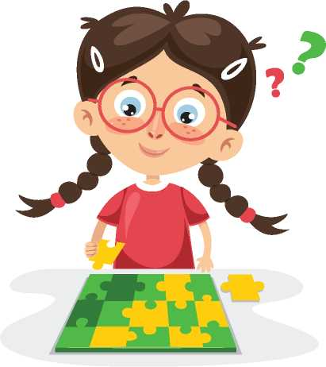

Задание 2. Исправить ошибки
- Коза принесла корм девочке.
- Луга затопили реку.
- Земля освещает солнце.
- Мышка больше кошки.
Задание 3. Дополнить предложения.
- ... катаются на санках.
- ... купаются в реке.
- ... поет песню.
- ... читает книгу
- ... играет куклой.
- Распространение простых нераспространенных предложений дополнениями
Задание 1. Закончить предложения.
- Дети катаются на ... .
- Мальчик читает ....
- Девочка играет на ... .
- Ребята купаются в ....
- Дети пошли в лес за ... .
Задание 2. «Чем?» Дополним словом.
Ученик пишет ...
Девочка рисует ...
Дедушка пилит ... .
Папа рубит дрова ... .
Бабушка вяжет ....
Мама стрижет ....
Задание 3. Кому что нужно?
Врачу ....
Повару ....
Учителю ... .
Строителю... .
- Распространение простых предложений определениями
Задание 1. Составление словосочетаний.
Лимон (какой?)
Яблоко (какое?) ...
Лекарство (какое?) ...
Конфета (какая?) ...
Задание 2. Составление предложений со словосочетаниями.
Ранняя весна, густой лес, быстрая речка, сочная и крупная морковь, прохладный день. Словосочетания подбираются с учетом темы занятия. Желательно составлять предложения на одну тему, чтобы приблизить детей к составлению рассказа.
Задание 3. Работа с текстом. Ответить на вопросы: какой? какая? какое? какие?, используя словосочетания. Тексты подбираются с учетом возможностей восприятия их детьми.
Голубая пора. Март
У каждого месяца свой цвет. Январь - белый, июнь - зеленый, а вот март - голубой. Голубое небо, снега голубые. На снегах тени, как синие молнии. Голубая даль, голубые льды, голубые на снегу следы. Первые голубые лужи и последние голубые сосульки. А на горизонте синяя полоска далекого леса. Весь мир голубой!
Задание 2. Исправить ошибки
- Коза принесла корм девочке.
- Луга затопили реку.
- Земля освещает солнце.
- Мышка больше кошки.
Задание 3. Дополнить предложения.
- ... катаются на санках.
- ... купаются в реке.
- ... поет песню.
- ... читает книгу
- ... играет куклой.
- Распространение простых нераспространенных предложений дополнениями
Задание 1. Закончить предложения.
- Дети катаются на ... .
- Мальчик читает ....
- Девочка играет на ... .
- Ребята купаются в ....
- Дети пошли в лес за ... .
Задание 2. «Чем?» Дополним словом.
Ученик пишет ...
Девочка рисует ...
Дедушка пилит ... .
Папа рубит дрова ... .
Бабушка вяжет ....
Мама стрижет ....
Задание 3. Кому что нужно?
Врачу ....
Повару ....
Учителю ... .
Строителю... .
- Распространение простых предложений определениями
Задание 1. Составление словосочетаний.
Лимон (какой?)
Яблоко (какое?) ...
Лекарство (какое?) ...
Конфета (какая?) ...
Задание 2. Составление предложений со словосочетаниями.
Ранняя весна, густой лес, быстрая речка, сочная и крупная морковь, прохладный день. Словосочетания подбираются с учетом темы занятия. Желательно составлять предложения на одну тему, чтобы приблизить детей к составлению рассказа.
Задание 3. Работа с текстом. Ответить на вопросы: какой? какая? какое? какие?, используя словосочетания. Тексты подбираются с учетом возможностей восприятия их детьми.
Голубая пора. Март
У каждого месяца свой цвет. Январь - белый, июнь - зеленый, а вот март - голубой. Голубое небо, снега голубые. На снегах тени, как синие молнии. Голубая даль, голубые льды, голубые на снегу следы. Первые голубые лужи и последние голубые сосульки. А на горизонте синяя полоска далекого леса. Весь мир голубой!
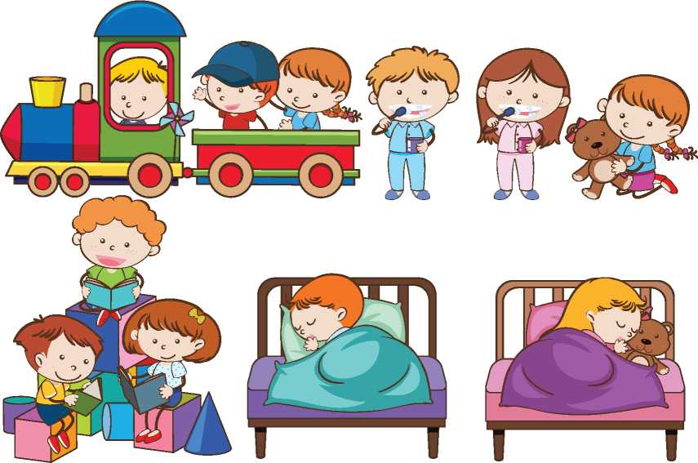
Расскажи, что делают дети на картинке

Пятый этап. Практическое освоение детьми морфологической стороны речи
Задачи:
-обучение первоначальному самостоятельному словоизменению некоторых существительных и глаголов;
- практическое освоение категории рода и числа имен существительных;
- практическое освоение категории числа и лица глаголов настоящего времени, категории рода глаголов прошедшего времени;
- предупреждение и исправление ошибок словоизменения;
- закрепление продуктивных способов словообразования существительных, глаголов, относительных прилагательных.
Примерное содержание работы по развитию речи при решении коррекционных задач на V этапе.
- Освоение самостоятельного словоизменения некоторых существительных и глаголов В работе используются дидактические игры, упражне-ния, выполнение поручений, беседа в ходе предметной и продуктивной деятельности. В устной речи, в общении закрепляются падежные формы, предложные конструкции.
Примерные задания.
Задание 1. Составление словосочетаний.
Читать что? Решить что?
Уважать кого? Любить кого?
Лепить кого? Рисовать что?
Задание 2. Составление словосочетаний и предложений по вопросам.
- поймали, встретились, бегут;
- на лыжах, зайчонка, лесником.
Четвертый этап. Обучение активному использованию синтаксированных
распространенных предложений
Задачи:
- освоение порядка слов в простом предложении;
- распространение простых нераспространенных предложений дополнениями;
- распространение простых нераспространенных предложений определениями;
- распространение простых нераспространенных предложений обстоятельствами;
- употребление простых предложений с однородными членами (подлежащими, сказуемыми, дополнениями, определениями);
- употребление повествовательных и вопросительных предложений.
Примерное содержание работы по развитию речи при решении коррекционных задач на IV этапе.
- Употребление в практике общения повествовательных и вопросительных
простых предложений
Задание 1. Ответы на вопросы.
- Что вяжет бабушка?
- Кому бабушка вяжет ...?
- Что рисует Коля?
- Чем Коля рисует ...? И т. п.
Задание 2. Распространить предложения, последовательно отвечая на вопросы.
- Что мама шьет?
- Кому мама шьет платье?
- Какое платье шьет мама дочке?
Задание 3. Ответить на вопросы по картинкам «Куда идут люди?»
Задание 4. Составление предложений с помощью игрушек и картинок.
Задание 5. Задай вопрос товарищу. Спроси воспитателя.
- Освоение порядка слов в простом предложении
Задание 1. Ответы на вопросы по картине и составление предложения.
Кто это? Что делает? Чем делает?
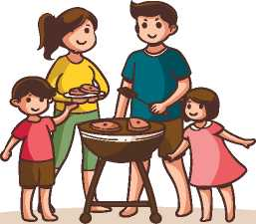
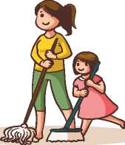

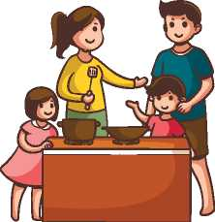
Кто это? Что делает? Как делает?
Задание 3. Выполнить действия. Ответить на вопросы.
Положите книги на стол. Где лежат книги?
Возьмите книги. Откуда взяли книги?
Положите книги в стол. Где они сейчас?
Возьмите их. Откуда взяли книги?
Задание 4. Построиться по указанию педагога.
Коля за Леной. Таня за Колей. Нина за Таней и т.п.
Ответить на вопросы:
За кем стоишь? Перед кем?
Впереди кого стоишь?
Позади кого стоишь?
Рядом с кем?
Задание 5. Закончить предложения Дети идут ... (в школу)
Дети выходят ...
Девочки и мальчики купаются ...
Мальчики идут (по дороге)
Задание 6. Исправить ошибки.
Дед в печи, дрова на печи. На столе сапожки, под сто-лом лепешки. Овечки в речке, караси у речки. Под столом портрет, над столом табурет.
- Освоение категории рода и числа существительных
Категория рода существительных обозначает их при-надлежность к разряду слов, который отличается особенностями согласования с другими словами. Поэтому основной задачей является научить детей согласованию в роде.
Примерные задания.
Задание 1. Подобрать определения к существительным.
Подул ... ветер. Набежало ... облако. Поднялась ....пыль. Пошел ... дождь. Сверкнула .... молния. Загремел гром.
Задание 2. Составить предложения. море, волна, толпа шумело, шумела
река, люди, лес шумели, шумел
Задание 3 Задать вопрос к словам.
Вода, чай, суп, каша, лекарство, кисель, сок - какой? какая? какое?
Задание 4. Дидактическая игра «Чья игрушка?»
Подобрать слова мой, мои, мое, моя к существительным: конь, кубики, машина, кукла, заяц, карандаши, мозаика, мишка, зеркало, домино, лото.
- Освоение категории числа и лица глаголов настоящего времени, категории рода глаголов прошедшего времени
В работе используются ответы на вопросы по картине, по прочитанному тексту, к глаголам в предложении; выполнение поручений, действий и словесный отчет о них; рассказы на основе наблюдений, экскурсий, прогулок; подготовительные и неподготовленные беседы с детьми.
В итоге дети учатся отвечать на вопросы: Что делает? Что делают? Что делал (делала, делали)? Правильное употребление глаголов закрепляется в ролевых играх, диалогах, инсценировках, в естественных ситуациях общения.
Задание 1. Уточнить названия отдельных действий, связанных с животными, птицами, насекомыми.
кошка - мяукает
корова - мычит
собака - лает
петух - кричит
комар - пищит
Задание 2. Дидактическая игра «На птичьем дворе», «Летом в деревне».
Задание 3. Учить подбирать глаголы к существитель-ным.
Примерный лексический материал:
Мальчик - читает, пишет, лежит, дерется и т. п.
Девочка - шьет, вяжет, печет, вышивает и т. п.
Собака - ... , ручей - ... , солнце - ... , ветер - ... .
- Предупреждение и исправление ошибок словоизменения
В работе имеет значение образец речи педагога. Исправление недочетов должно быть ненавязчивым. Следует учить детей подмечать недочеты в своей речи и речи сверстников, стремиться говорить правильно.
Задание 1. Учить образовывать множественное число существительных и правильно использовать в предложениях.
пень - пни лев - львы лоб - лбы улей - ульи
Стул - стулья дерево - деревья лист - листья крыло - крылья
Задание 2. Учить употреблять существительное множественного числа в родительном падеже.
дело - дела - дел
белка - белки - белок И т. п.
Дидактическая игра «Чего не стало?»
Задание 3. Учить употреблению предложных конструкций (из, за, над, под, через, из-под, из-за). из Грач вылетел из гнезда. Дети выбежали из леса. за Юра спрятался за стол. Оля зацепилась за сучок. над Над столом висит лампа. Над озером летают птицы.
4. Закрепление продуктивных способов словообразования
существительных, глаголов, относительных прилагательных
Примерные задания.
Задание 1. Учить правильно употреблять приставочные глаголы.
а) по демонстрируемому действию;
б) по картинкам.
Задание 2. Составление словосочетаний
доехал до остановки
дошел до двери
добежал ручья
перешагнуть через канаву
переплыть реку
перейти мост
Задание 3. Учить образовывать прилагательные от существительных.
стекло - стеклянный
железо - железный
бумага - бумажный
кожа - кожаный
мех - меховой
резина - резиновый
шелк - шелковый
осень - осенний
зима - зимний
весна - весенний
лето - летний
лес - лесной
снег - снежный
вода - водяной
дерево - деревянный
Задание 4. Образование существительных с уменьшительно-ласкательными суффиксами.
Работа над темами «Части тела», «Мебель», «Одежда», «Посуда».
Задание 5. Использование существительных с суффиксами -онок (енок), -ата (ята).
Темы «Домашние животные и их детеныши»,
«Дикие животные и их детеныши».
Задание 6. Использование существительных с суффиксами - щик (чик), - ик, - ица, - ка, - ист.
Темы «Люди разных профессий».
«Спорт и люди спорта).
«Кто чем занимается».
Шестой этап. Обогащение грамматического строя речи детей Задачи:
- Понимание сложных предложений.
- Обучение пересказу простого текста
- Обучение рассказыванию с опорой на восприятие
- Обучение рассказыванию с опорой на память.
Примерное содержание работы по развитию речи при решении коррекционных задач на VI этапе.
- Обучение пониманию сложных предложений Основные виды работ:
- Оречевление ряда последовательно выполненных действий.
- Чтение коротких рассказов. Беседа по содержанию.
- Подготовленная беседа на определенную тему.
- Сюжетно - ролевые игры.
- Дидактические игры.
- Работа с сериями сюжетных картин.
Приемы работы с картинами:
рассматривание сюжетных картин. Рассказ взрослого по одной из них. Дети находят соответствующую картинку.
- Рассказ взрослого по серии картин. Подбор детьми предметных картинок к сюжетным.
- Чтение взрослым рассказа, выставление картинок на наборном полотне. Затем самостоятельное раскладывание детьми серии картинок.
Приемы обучения пересказу
- образец чтения произведения,
- вопросы,
- объяснения, указания,
- упражнения,
- обращение к личному опыту детей,
- показ наглядного материала,
- подсказ слова или фразы,
- совместный пересказ педагога и ребенка,
- отраженный пересказ,
- пересказ по частям,
- пересказ по ролям,
- игра-драматизация,
- инсценировка,
- хоровое проговаривание,
- оценка речи детей.
- Обучение рассказыванию с опорой на восприятие
Обучение связано с сенсорным развитием детей, ознакомлением с предметами окружающей обстановки. Необходимо, чтобы ребенок знал предметы, в рассказе отражал реальные стороны предмета, правильно определял его назначение. Параллельно проводится воспитательная работа: обучение детей обращению с предметами.
Основные виды рассказывания.
- Описание игрушек.
Приемы работы: образец описания, план рассказа, пересказ, дополнение деталей, совместный рассказ.
Рассказу предшествует рассматривание игрушки. Игрушки предъявляются образные, с яркой индивидуальностью.
- Описание натуральных предметов (объекты природы, орудия труда, посуда, одежда; умывальные, швейные принадлежности и др.).
Приемы работы: образец рассказа, вопросы, подсказ, указания, загадки, демонстрация действий с предметами, стихи о предмете, игровые приемы.
- Рассказы по картинкам.
Используются предметные и сюжетные дидактические картины, рисунки, аппликации детей, фотографии, портреты, слайды.
Дидактические игры на описание наглядного материала: «Что за зверь?», «Отгадай, кто это», «Отгадай и назови», «Магазин», «Собери посылку», «Чудесный мешочек» и др-
- Обучение рассказыванию с опорой на память
Рекомендуется использовать следующие виды рассказывания;
- Рассказывание на темы из коллективного опыта: «Новогодний праздник», «Спортивные развлечения», «Как мы гостей встречали», «Как мы игрушки делали малышам», «Как мы двор убирали», «Прогулка в лес» и т. п.
Предшествуют рассказыванию разговоры, беседы об увиденном, пережитом, игры по теме, изобразительная деятельность, способствующие закреплению впечатлений.
- Рассказывание на темы из индивидуального опыта: описание любимой игрушки, домашнего животного, события, темы этического характера.
Рассказы из личного опыта требуют большой помощи педагога.
Приемы: образец рассказа, вопросы, анализ событий, наблюдение, дидактические упражнения. Дидактические игры: «Угадай, кто это», «Угадай, что мы задумали», «Когда это бывает?»,
«Где был Петя?», «Радио», «Похожи - не похожи», «Отгадай-ка» и др.
Седьмой этап. Формирование у детей диалогической речи Задачи:
Обучение задавать простые вопросы и отвечать на них.
Формирование разговорной речи в беседе.
Примерное содержание работы по развитию речи при решении коррекционных задач на VII этапе. Обучение детей умению задавать простые вопросы и отвечать на них. Формирование разговорной речи в беседе
В работе педагог использует положительные эмоции в качестве стимула речевого общения, сочетание речевой активности с различными видами деятельности (игра, труд, рисование, лепка, конструирование). Для освоения разговорно-диалогической речи необходимо научить детей выслушивать вопросы, реплики собеседника, соотносить с ними свои ответы и высказывания. Педагог следит за грамматическим оформлением ответов, реплик, проводит работу над интонацией, выразительностью речи.
Диалог, разговор следует строить вокруг интересных предметов, по поводу яркого события. Наиболее доступная форма усвоения диалога - игра.
Дидактические игры: «Гуси - гуси», «Светофор», «Зайцы», «Телефон», «Кто умеет?», «Ты куда?»,
«Давайте знакомиться».
Инсценированные диалоги: «В магазине», «На приеме у врача», «На почте», «Разговор по телефону», «Приглашение в гости».
Чтение шуток и прибауток по ролям. Выяснение смысла.
- Ты конфеты съел?
- Нет, не я.
- А вкусные были?
- Очень.
- Ты что делаешь?
- Ничего!
- А ты что?
- Да ему помогаю.
- Тит, поди молотить!
- Живот болит.
- Тит, поди кашу есть!
- А где моя большая ложка?
Приемы обучения
Ведущий прием - вопрос. Вопросы поискового и проблемного характера требуют умозаключений о связях между объектами: Почему? Зачем? Из-за чего? Чем похожи? Для чего? Как узнать?
Вопросы стимулирующего характера: Про каких же ребят можно сказать - это друзья?
Простые, репродуктивные вопросы: Где? Сколько? Кто?
Последовательность предъявления вопросов в беседе: сначала репродуктивные для оживления памяти и опыта детей, затем 1 - 2 поисковых вопроса, в заключение -1-2 обобщающих вопроса. Построение беседы
Начало беседы. Цель - вызвать, оживить в памяти детей впечатления. Используются вопросы-напоминания, загадки, стихи, картины, фотографии, предметы.
Основная часть беседы. Выделяются микротемы, этапы. Например, в беседе «О здоровье» выделены этапы:
- Свежий воздух (в помещении, на прогулках).
- Утренняя зарядка.
- Чистота рук.
- Закаливание.

